**D d - vježba**

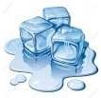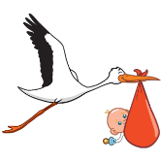

|  |
| --- |
|  |
|  |
|  |

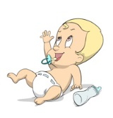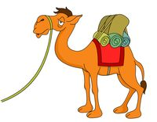

|  |
| --- |
|  |
|  |
|  |



|  |
| --- |
|  |
|  |
|  |

**DINKO JEDE TORTU OD VANILIJE.**

**DORA I DINA RADO JEDU MED.**

**DJED DARKO IDE U DEVET U KREVET.**

**NA DRVETU JE RUPA.**

**DAVORKA IMA MALO DIJETE.**

**D d - vježba**



|  |
| --- |
|  |
|  |
|  |



|  |
| --- |
|  |
|  |
|  |





|  |
| --- |
|  |
|  |
|  |

|  |
| --- |
|  |
|  |
|  |

**DINKO JEDE TORTU OD VANILIJE**

**DORA I DINA RADO JEDU MED.**

**DJED DARKO IDE U DEVET U KREVET.**

**NA DRVETU JE RUPA.**

**DAVORKA IMA MALO DIJETE.**